Тема: «Домашние животные»
1. Артикуляционные упражнения.
2. Рассмотреть вместе с ребенком картинки. Назвать животных и их детенышей. Рассказать, чем кормят домашних животных, какую пользу они приносят человеку, как он за ними ухаживает. Закрепить в словаре обобщающее понятие «домашние животные».
Обрати внимание на отличительные особенности животных.
Упражнение: «Что у кого?»: Покажи по картинкам и назови части тела домашних животных.
У коровы — рога,.... У лошади — грива,....
У свиньи — пятачок,.... У собаки — лапы,....

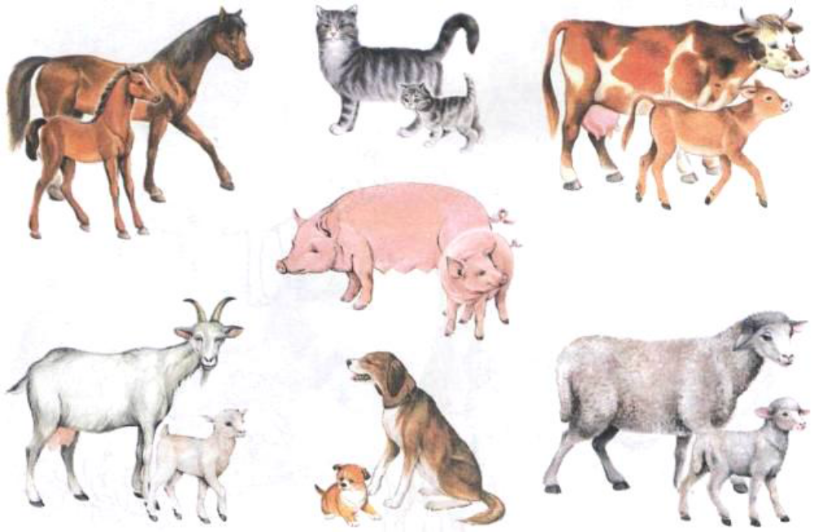

3. Упражнение «Назови ласково»: Назови ласково папу, маму и детеныша каждого домашнего животного.
Кот — котик, кошка — кошечка, котенок — котеночек.
Пес — ..., собака — ..., щенок — .... бык — ..., корова — ..., теленок — ....
Козел — ..., коза — ..., козленок — .... баран — ..., овца — ..., ягненок —
4. Упражнение «Назови семью»
папа — конь, мама - лошадь, детеныш (и) — жеребенок (жеребята);
папа — бык, мама - корова, детеныш (и) — теленок (телята);
папа — кот, мама - кошка, детеныш (и) — котенок (котята);
папа — пес, мама - собака, детеныш (и) — щенок (щенята);
папа — баран, мама - овца, детеныш (и) — ягненок (ягнята);
папа — козел, мама - коза, детеныш (и) — козленок (козлята);

5.Упражнение «Что забыл нарисовать художник?»: Кого нарисовал художник? Чего не хватает у каждого животного? {У кролика не хватает ушей. И т. д.) Помоги художнику. Дорисуй недостающие части тела.

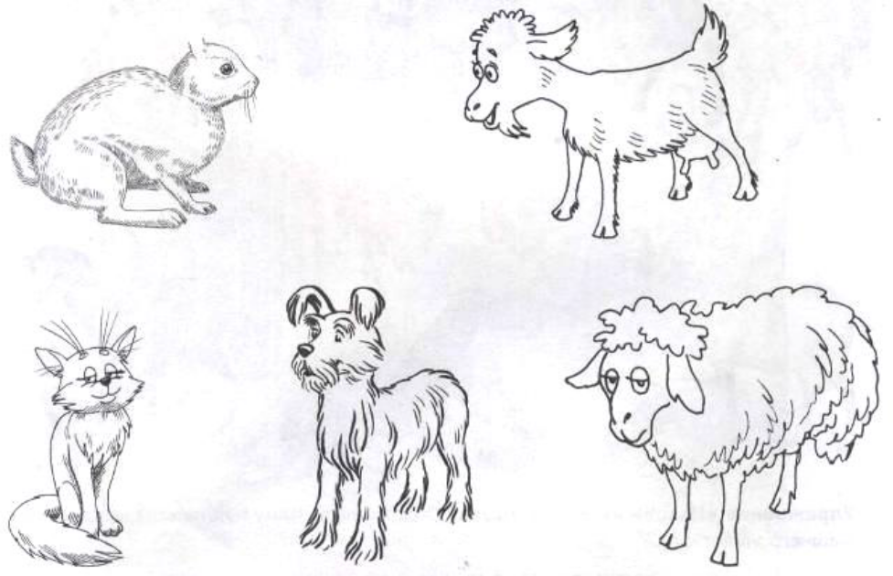

5. Упражнение «Скажи одним словом»: Закончи предложения:
У козы нет рогов. Она безрогая. Ты дорисовал(а) рога, и теперь она рогатая.
У кролика нет ушей. Он .... Ты дорисовал(а) уши, и теперь он ....
У кошки нет хвоста. Она .... Ты дорисовал(а) хвост, и теперь она ...

